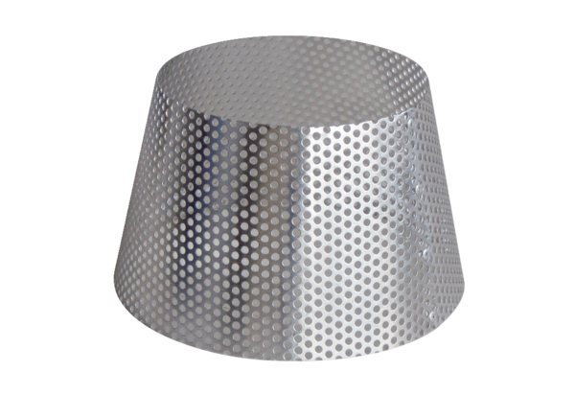Grille anti-pluie RG 160Unité de conditionnement : 1 pièceGamme: B
Numéro de référence : 0151.0281Fabricant : MAICO

